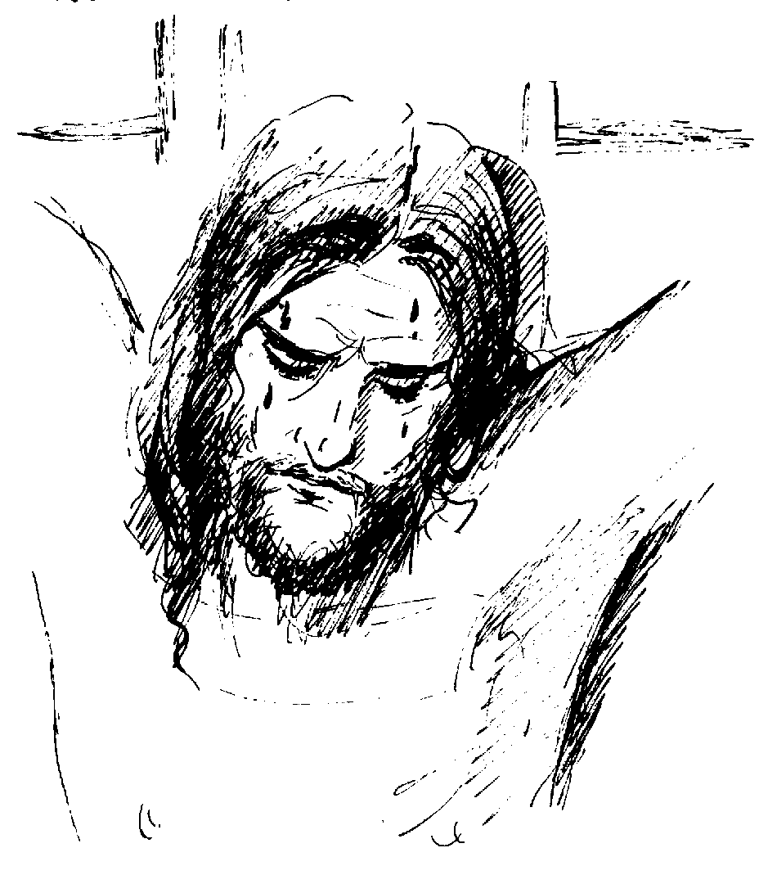
P R O G R A M M A

Matteo 25, 36
“Carissimi Fratelli e Sorelle,
dinanzi a noi
si presenta Gesù -
il detenuto”.

Giovanni Paolo II
(S. Messa Giubileo
dei Carcerati)
LA COMUNITÀ CREMONESE IN PREGHIERA CON IL VESCOVO PER IL MONDO DEL CARCERE
Giovedì 13 Novembre 2003
Ore 21,00

Adorazione Eucaristica sino alle ore 20,30 di Venerdì 14 Novembre
Cappella suore Ancelle del Ss. Sacramento
Presso Parrocchia di S. Sebastiano
Via S. Sebastiano,6

Parrocchie, Oratori, comunità religiose, singoli fedeli possono prenotare presso la Caritas il proprio turno per l’Adorazione Eucaristica

Venerdì 14 Novembre 2003
Ore 20,30

Veglia di preghiera e riflessione sul tema della pena
e sulla condizione dei detenuti
Presiede S.E. Mons. Dante Lafranconi Vescovo di Cremona

- Inizio Veglia Chiesa Parrocchiale di San Sebastiano
- Cammino verso la Casa Circondariale
- Preghiera conclusiva con omelia del Vescovo nel piazzale interno del carcere
CARITAS DIOCESANA DI CREMONA Via Stenico 2/b – 26100 Cremona tel e fax 0372/35063 www.caritascremonese.it

